Математика5 класс. 03.02.2025

Тема: Действия с положительными и отрицательными числами. Законы сложения.

1. **Пройдите по ссылке** посмотрите урок.

<https://rutube.ru/video/5f184f8cbc8dcd16651d3c022fa8afa3/?r=plemwd>

1. **Гимнастика для глаз:** Крепко зажмурить глаза (считать до 3, открыть их и посмотреть вдаль (считать до 5). Повторять 4-5 раз.

**3 Вычислите (устно)** 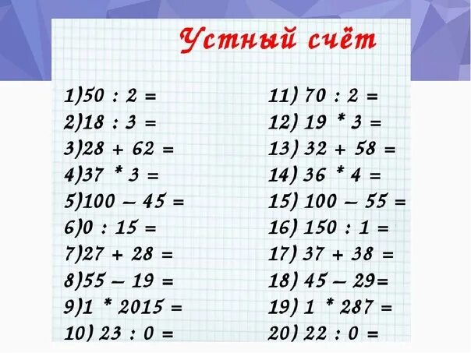

**4.Выполните задания, используя алгоритм:**

* Picture background****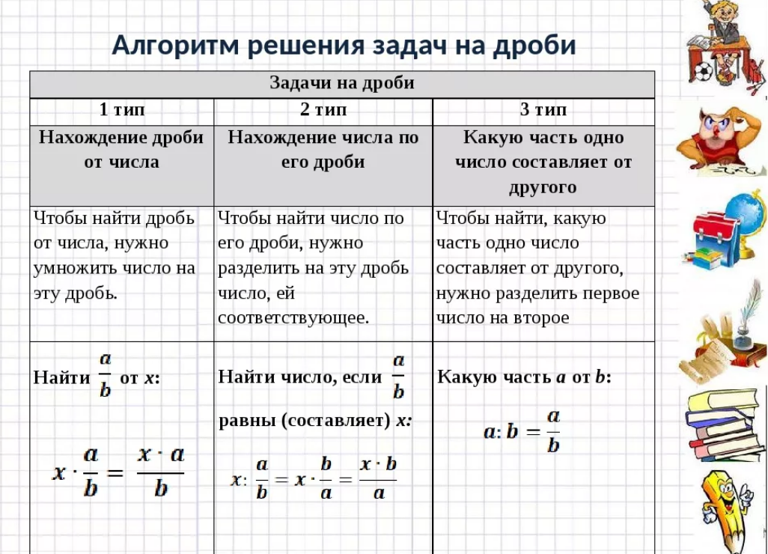

Picture backgroundPicture background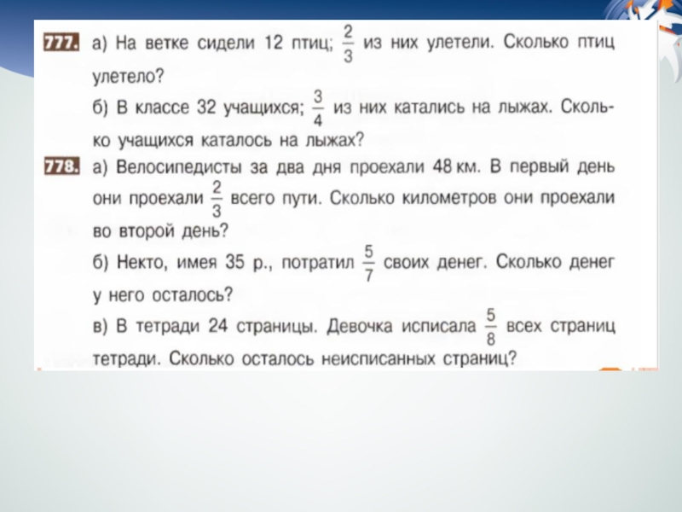

Выполненные задание присылать на почту [luba09011981@gmail.com](mailto:luba09011981@gmail.com)